Veileder om universell utforming av valglokaler og valgutstyr

Innledning
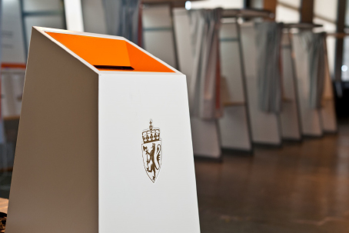

Bakgrunn
I 2023 vedtok Stortinget en ny valglov som skjerper og tydeliggjør kravene til utformingen av valglokalene.
Kravet til universelt utformede valglokaler og at velgerne skal kunne ta seg inn i valglokalene uten hjelp erstatter kravet i den tidligere valgloven om at stemmingen skulle foregå i et tilgjengelig lokale og kravet til tilrettelegging. Kravet til universell utforming gjaldt for valglokaler før ny valglov trådte i kraft og er nå tatt inn i valgloven av pedagogiske årsaker.
Velgere med funksjonsnedsettelse bør ha den samme valgfriheten som andre velgere når det gjelder hvilket lokale de ønsker å stemme i og når de ønsker å stemme. Likeverdighet og valgfrihet for den enkelte velger er sentrale hensyn bak reglene om universell utforming. Krav til universell utforming av valglokaler og valgutstyr er likevel ikke alltid tilstrekkelig for å gi alle velgere mulighet til å stemme ved valg. Valgloven har derfor også supplerende løsninger som assistanse ved stemmingen, hjemmestemming, stemming på helse- og omsorgsinstitusjon og stemming umiddelbart utenfor valglokalet. Det er viktig å understreke at flest mulig velgere, uavhengig av funksjonsevne, skal ha tilgang til å stemme i et valglokale, slik at supplerende løsninger som dette ikke erstatter valgstyrets plikt til å sørge for universell utforming av valglokaler og valgutstyr.
Universell utforming er grunnleggende for å kunne legge til rette for bred demokratideltakelse, og retten til deltakelse i demokratiet gjelder uavhengig av funksjonsevne. Norge er også internasjonalt forpliktet til å legge til rette for at alle med stemmerett får muligheten til å stemme.
FNs konvensjon om sivile og politiske rettigheter (SP) artikkel 25 gir «[e]nhver borger» rett og anledning til «å avgi stemme […] ved frie periodiske valg som skal bygge på alminnelig og lik stemmerett […]». Den europeiske menneskerettskonvensjonen (EMK) tilleggsprotokoll 1 artikkel 3 pålegger videre Norge å avholde frie og hemmelige valg og slik legge til rette for «at folket fritt får uttrykke sin mening ved valget av den lovgivende forsamlingen». Disse bestemmelsene gjelder som norsk lov med forrang foran annen lovgivning, jf. menneskerettsloven §§ 2 og 3. I tillegg er Norge forpliktet etter FNs konvensjon om rettighetene til mennesker med nedsatt funksjonsevne (CRPD). Artikkel 9 oppstiller en plikt til å sørge for tilgjengelighet. Artikkel 29 oppstiller videre en plikt til «å sikre at mennesker med nedsatt funksjonsevne kan delta fullt ut og på en effektiv måte i det politiske og offentlige liv på lik linje med andre, enten direkte eller gjennom fritt valgte representanter, herunder ved at mennesker med nedsatt funksjonsevne har rett og mulighet til å avgi stemme […]». Det innebærer blant annet at fremgangsmåter, lokaler, utstyr og materiell som benyttes i forbindelse med valg skal være hensiktsmessige, tilgjengelige og lette å forstå og bruke.

Formålet med veilederen
Kravet om universell utforming i lov 16. juni 2017 nr. 51 om likestilling og forbud mot diskriminering (likestillings- og diskrimineringsloven) § 17 og lov 16. juni 2023 nr. 62 om valg til Stortinget, fylkesting og kommunestyrer (valgloven) § 6-7 er generelt og skjønnspreget. Likestillings- og diskrimineringsloven § 17 fjerde ledd fastsetter at plikten til universell utforming er oppfylt der «virksomheten oppfyller krav til universell utforming i lov eller forskrift». Slike regler er fastsatt i forskrift 5. november 2024 nr. 2662 om valg til Stortinget, fylkesting og kommunestyrer (valgforskriften). Formålet med å forskriftsfeste de konkrete kravene til universell utforming er å tydeliggjøre plikten, slik at det blir enklere for kommunene å følge den. Denne veilederen sammenstiller kravene i regelverket, og skal bidra til å gjøre det klarere for kommunene hvilken fysisk tilrettelegging av valglokalene og valgutstyret som er nødvendig ved forberedelsen og gjennomføringen av valget.
Det vil ikke være mulig å ivareta alle brukerforutsetninger gjennom universell utforming. Valgloven har derfor, som nevnt i punkt 1.1, også regler som gir rett til assistanse ved stemmingen, stemming på helse- og omsorgsinstitusjoner, hjemmestemming og stemming umiddelbart utenfor valglokalet. Disse reglene vil departementet komme tilbake til i andre veiledere.

Valgstyrets ansvar
Valgstyret må ivareta kravene til universell utforming og til at velgerne skal kunne ta seg inn i valglokalene uten hjelp når det besluttes hva som skal være valglokaler, jf. valgloven § 6-7. Samtidig må valgstyret ivareta kravet til at valglokalene skal være egnet for stemming, jf. valgloven § 7-2 andre ledd og § 9-3 fjerde ledd, som blant annet innebærer å ivareta hensyn til logistikk, kapasitet og oversikt i valglokalet. Beslutningen om hvor velgerne skal stemme skal tas av valgstyret selv og kan ikke delegeres.
Videre må valgstyret ivareta kravene til universell utforming og at velgerne skal kunne ta seg inn i valglokalene uten hjelp i den nærmere forberedelsen av et enkelt lokale, samt under selve stemmingen. Disse kravene skal ivareta framkommelighet inn i valglokalet (inngangspartiet, trapper, heis, ganger og lignende) som velgeren må passere på vei til valglokalet), skilting og merking, mv. Plikten rommer også krav til den fysiske utformingen inne i valglokalet. Dette inkluderer blant annet krav til framkommelighet inne i valglokalet, skilting og merking, tilstrekkelig antall universelt utformede valgavlukker, god belysning inne i valgavlukkene og at informasjonen i valglokalet er i stor nok skrift til at den kan leses av flest mulig.
Valgstyret skal også sørge for at rådet for personer med funksjonsnedsettelser og eldrerådet blir forelagt saker om hvilke valglokaler som er aktuelle å benytte og tilgjengeligheten til det enkelte lokalet, jf. forskrift om medvirkningsordninger § 2 andre ledd. Rådene kan ha verdifulle innspill om hvilke hindringer personer med funksjonsnedsettelse og eldre kan oppleve ved stemming og hvordan valglokalene kan tilrettelegges. Det er også krav om at kommunestyret skal etablere rutiner som sikrer at rådene mottar sakene på et så tidlig tidspunkt i saksbehandlingen at uttalelsene fra rådene har mulighet til å påvirke utfallet av saken, jf. forskriften § 2 tredje ledd.

Overordnende krav til universell utforming av valglokaler
Valgloven § 6-7 første ledd bestemmer at:
«Valgstyret skal sørge for at valglokalene er universelt utformet, jf. likestillings- og diskrimineringsloven § 17. Velgerne skal kunne ta seg inn i valglokalene uten hjelp.»
Likestilling- og diskrimineringsloven § 17 andre ledd definerer universell utforming slik:
«Med universell utforming menes utforming eller tilrettelegging av hovedløsningen i de fysiske forholdene, slik at virksomhetens alminnelige funksjoner kan benyttes av flest mulig, uavhengig av funksjonsnedsettelse.»
Hovedregel om universell utforming
Valglokalene skal være universelt utformet. Det er valgstyret som skal sørge for at valglokalene er universelt uformet.
Likestillings- og diskrimineringsloven § 17 presiserer at universell utforming innebærer tilretteleggingen av «hovedløsningen». Virksomhetens alminnelige funksjoner skal kunne benyttes av flest mulig, uavhengig av funksjonsnedsettelse. I praksis innebærer dette at universell utforming ikke skal ivaretas gjennom særløsninger eller individuelle hjelpetiltak, som for eksempel egne trappeheiser spesialtilpasset for rullestoler. En hovedløsning, eksempelvis en heis, som kan brukes av flest mulig velgere er den mest inkluderende og minst stigmatiserende løsningen, jf. Prop. 81 L (2016–2017) s. 200. Tilsvarende skal hovedinngangsdøren tilrettelegges framfor å sikre adgang til bygget via en sidedør. En hovedinngang med både trapper og ramper vil være en likeverdig løsning.
Det følger av forarbeidene at «universell utforming» er en «rettslig standard» der innholdet i plikten endres, og skjerpes, over tid i takt med samfunnsutviklingen og den teknologiske utviklingen, jf. Prop. 45 L (2022–2023) s. 280. Valgstyret er derfor ansvarlig for å løpende vurdere om valglokalet som benyttes tilfredsstiller kravet til universell utforming.
Kravet til universell utforming gjelder både for lokaler der det mottas forhåndsstemmer og lokaler der stemmer mottas på valgtinget. Dersom et valglokale består av flere rom gjelder kravet til universell utforming for alle rommene, se Prop. 45 L (2022–2023) s. 140.
Målgruppen er «flest mulig»
Målgruppen for regelen om universell utforming er «flest mulig». Dette betyr at det skal tas høyde for ulike brukerforutsetninger og behov for tilrettelegging som kan oppstå som en følge av sensoriske, fysiske, psykososiale, kognitive eller intellektuelle funksjonsnedsettelser. Det avgjørende for om tilretteleggingsplikten inntrer er om det er mulig, ved en fysisk tilrettelegging av omgivelsene, å imøtekomme de aktuelle brukerforutsetningene. Det vil derfor ikke være mulig å ivareta alle brukerforutsetninger, som for eksempel å stille krav om at rullestoler som er bredere enn forskriftskrav til bredde på rampe og dør, skal komme inn i valglokalet. Vurderingen av hva som er fysisk mulig kan imidlertid endre seg over tid som følge av teknologisk utvikling.
Unntak fra kravet til universell utforming
Plikten til universell utforming gjelder ikke utforming eller tilrettelegging som innebærer en «uforholdsmessig byrde» for kommunen, jf. valgloven § 6-7 første ledd, jf. likestillings- og diskrimineringsloven § 17 tredje ledd. Denne unntaksadgangen vil også gjelde for valglokaler i tilfeller der utformingen eller tilretteleggingen vil være uforholdsmessig byrdefullt for en kommune. Ved vurderingen skal det særlig legges vekt på
- effekten av å fjerne barrierer for personer med funksjonsnedsettelse
- om virksomhetens alminnelige funksjoner er av offentlig art
- kostnadene ved tilretteleggingen
- virksomhetens ressurser
- sikkerhetshensyn
- vernehensyn
Disse momentene er ikke uttømmende. Også «uforholdsmessig byrde» er i likhet med universell utforming en såkalt rettslig standard, som innebærer at innholdet kan endre seg over tid i tråd med samfunnsutviklingen, jf. Prop. 81 L (2016–2017) s. 213.
Uforholdsmessighetsvurderingen må gjøres konkret for det enkelte valglokalet. I vurderingen vil «den positive effekten og viktigheten av tilretteleggingen måtte veies mot kostnader og andre former for belastning tilretteleggingen medfører», jf. Prop. 81 L (2016–2017) s. 324. Det skal legges vekt på «hvor mange som vil ha nytte av tiltaket (omfang), og hvor stor betydning tilgjengeligheten vil ha for å sikre likestilling og deltakelse for den enkelte (alvorlighet)». Deltakelse i valg er en sentral rettighet, og universell utforming har stor betydning for å sikre likestilt deltakelse. Departementet legger derfor til grunn at unntaksadgangen er svært snever, slik at det skal mye til for at kostnadsbelastninger og andre former for belastning kan begrunne å avholde valg i et lokale som ikke er universelt utformet.
Hvis universell utforming av hovedløsningen vil være uforholdsmessig byrdefullt, faller likevel ikke plikten til tilrettelegging bort. Da må den beste alternative løsningen, det vil si den mest inkluderende og minst stigmatiserende løsningen, velges innenfor rammen av hva som anses forholdsmessig, jf. Prop. 81. L (2016–2017) s. 323–324.
Velgerne skal komme seg inn i valglokalet «uten hjelp»
Valgloven § 6-7 første ledd andre punktum oppstiller i tillegg et krav om at «[v]elgerne skal kunne ta seg inn i valglokalene uten hjelp». Dette innebærer at velgeren som hovedregel egenhendig skal kunne komme seg inn i valglokalet uten å måtte påkalle assistanse fra valgmedarbeidere eller andre. Bestemmelsen stiller ikke strengere krav til å komme seg inn i valglokalet enn det som følger av valgforskriftens krav til universell utforming. Det innebærer at dersom kommunen har overholdt plikten til universell utforming som er relevant for å komme seg inn i valglokalet, er også kravet i valgloven § 6-7 første ledd andre punktum ivaretatt.
I forarbeidene til valgloven presiseres det at det ikke er adgang til å gjøre unntak fra kravet om at alle velgere skal kunne «komme seg inn» i valglokalet, se Prop. 45 L (2022–2023) s. 154. Når det gjelder muligheten til å komme seg inn i valglokalet er det dermed en snevrere adgang til å gjøre unntak enn etter likestillings- og diskrimineringsloven § 17 tredje ledd. Det innebærer at selv om det er uforholdsmessig byrdefullt å sikre universell utforming av hovedløsningen, må kommunen likevel sørge for at velgerne kan komme seg inn i lokalet, jf. Prop. 45 L (2022–2023) s. 154. Selv om det ikke er anledning til å gjøre unntak fra kravet til at velgerne skal kunne komme seg inn i lokalet, er det likevel en adgang til å gjøre unntak fra øvrige sider av kravet til universell utforming. Dette vil for eksempel omfatte de tilfellene hvor hovedløsningen (for eksempel hovedinngangen) ikke er universelt utformet, men en særløsning (for eksempel en sideinngang) gjør det mulig å komme inn i valglokalet.
Det er ingen plikt i valgloven til å kunngjøre at hovedløsningen ikke oppfyller ett eller flere av kravene til universell utforming.
Unntak hvis «særlige grunner»
Ved «særlige grunner» kan det gjøres unntak fra kravet om at velgeren skal kunne komme seg inn uten hjelp, jf. valgloven § 6-7 andre ledd. I slike tilfeller kan kommunen bruke et valglokale som enkelte velgere må ha hjelp for å komme inn i. Slik hjelp kan for eksempel bestå i at en valgmedarbeider hjelper velgeren med å åpne en tung dør eller låse opp en heis. Valgloven oppstiller en høy terskel for unntak. Det skal mye til for at «særlige grunner» forsvarer å benytte valglokaler der velgerne trenger hjelp for å komme inn. Eksempler på særlige grunner nevnt i forarbeidene er «at det ikke er mulig eller er uforholdsmessig dyrt å sikre at velgerne skal kunne komme seg inn i lokalet uten hjelp», jf. Prop. 45 L (2022–2023) s. 281. Det framgår videre av forarbeidene at unntaksvilkåret ikke vil være oppfylt hvis det er mulig å tilrettelegge et annet lokale innenfor hva som anses forholdsmessig, slik at velgerne kan komme seg inn uten hjelp.
Det er som nevnt ikke adgang til å gjøre unntak fra kravet om at alle velgere skal kunne komme seg inn i lokalet. «Særlige grunner» retter seg kun mot utgangspunktet om at velgeren skal kunne ta seg inn i lokalet uten hjelp. Det vil derfor ikke være anledning til å bruke valglokaler der velgeren ikke kommer seg inn. Dette innebærer en innstramming sammenlignet med valgloven 2002.
Kunngjøringsplikt dersom velgeren ikke kan komme seg inn uten hjelp
Valgstyret skal kunngjøre hvilke valglokaler velgerne ikke kan ta seg inn i uten hjelp, jf. valgloven § 6-7 andre ledd andre punktum.
Valgstyret skal innen 31. mai i valgåret informere Valgdirektoratet om hvilke valglokaler dette gjelder, jf. valgforskriften § 6-3. Dette gjøres ved å registrere opplysningene i valggjennomføringssystemet EVA. Valgdirektoratet publiserer deretter denne informasjonen på nettsiden valglokaler.no. Formålet er å gi velgerne og valgmyndighetene en oversikt over hvilke lokaler velgerne ikke kan ta seg inn i uten hjelp, jf. Prop. 45 L (2022–2023) s. 154.

Konkrete krav til universell utforming av valglokaler og valgutstyr
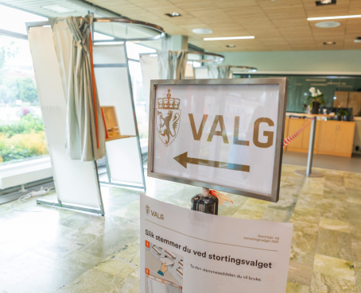

Innledning
Forskriftskravene til universell utforming av valglokaler og valgutstyr følger av valgforskriften § 6-2, jf. forskrift 19. juni 2017 nr. 840 om tekniske krav til byggverk (byggteknisk forskrift). Kravene konkretiserer hvilke bygningsmessige kvaliteter et bygg må ha for å kunne brukes som valglokale. Direktoratet for byggkvalitet har utarbeidet en veileder til byggteknisk forskrift, som forklarer forskriftens krav og oppgir eksempler på utforming som vil oppfylle, eller bidra til å oppfylle, funksjonskravene i forskriften. Eksemplene (preaksepterte ytelser) fra veilederen til byggteknisk forskrift er ikke nødvendigvis den eneste måten å oppfylle kravene. Preaksepterte ytelser kan fravikes ved bruk av alternative ytelser som er likeverdige. Plikten til universell utforming vil være oppfylt der forskriftskravene er fulgt eller der unntaksadgangene i likestillings- og diskrimineringsloven § 17 tredje ledd eller valgloven § 6-7 andre ledd kommer til anvendelse. Også plikten etter valgloven § 6-7 første ledd andre punktum om at velgerne skal kunne ta seg inn i valglokalet uten hjelp, vil være oppfylt dersom forskriftskravene er oppfylt.

Valglokalet

Inngangsparti
Innledning
Inngangspartiet skal være universelt utformet for at velgerne skal kunne ta seg inn uten hjelp, jf. valgloven § 6-7 første ledd. Kun der det foreligger «særlige grunner» kan det gjøres unntak fra hovedregelen om at velgeren skal komme inn i valglokalet uten hjelp, jf. andre ledd. Valgstyret skal kunngjøre hvilke valglokaler dette gjelder. Det kan likevel ikke gjøres unntak fra kravet om at velgerne skal kunne komme seg inn i valglokalet.
Det skal legges til rette for at velgerne kan komme seg inn gjennom valglokalets hovedinngang, jf. kravet om at det er hovedløsningen som skal være universelt utformet. Kravet til universell utforming er ikke oppfylt dersom velgerne kun kan komme inn gjennom en sideinngang eller lignende. Tilkomsten skal være likeverdig. Slike særløsninger er kun tillatt der universell utforming av hovedinngangen vil utgjøre en «uforholdsmessig byrde for virksomheten».
Dette kravet innebærer også at det ikke er tilstrekkelig at byggets hovedinngang er universelt utformet dersom det ikke er denne inngangen som utgjør hovedinngangen til valglokalet. For eksempel kan gymsalen på en skole fungere som valglokale. Dersom velgerne ankommer valglokalet gjennom en egen inngangsdør til gymsalen, er det ikke tilstrekkelig at skolens hovedinngang er universelt utformet. I dette tilfellet er gymsalens inngangsparti som utgjør valglokalets hovedinngang, og som dermed skal være universelt utformet.
Inngangspartiet skal oppfylle kravene som følger av byggteknisk forskrift § 12-4, jf. valgforskriften § 6-2 første ledd. Dersom et valglokale har flere likeverdige inngangspartier gjelder kravet om universell utforming for alle.
Av forskriften følger det at inngangspartier skal være «godt synlige, sentralt plasserte og oversiktlige i forhold til atkomst». Inngangspartiet skal være lett å finne. Kravet om synlighet gjelder både i dagslys og i mørke, jf. veileder til byggteknisk forskrift.
Inngangspartiet skal videre være «sikkert og enkelt å bruke». Veileder til byggteknisk forskrift peker på tre forhold som vil bidra til å oppfylle kravet. For det første må inngangspartiet «ikke ha utstikkende elementer som kan skade personer». For det andre må det være «tilstrekkelig høyde under takutbygg og utstikkende bygningsdeler til at ferdsel av personer […] skjer på en trygg måte». For det tredje må «sikker betjening av ringeklokke, dørlås, samt åpning eller lukking av dør […] være mulig fra rullestol».
Byggteknisk forskrift § 12-4, jf. valgforskriften § 6-2 første ledd, stiller krav til belysning, oppmerksomhetsfelt, trinnfrihet, et horisontalt felt utenfor hovedinngangsdør og plassering av automatisk døråpner.
Belysning
Byggteknisk forskrift § 12-4 andre ledd bokstav a fastsetter at «inngangspartier skal ha belysning slik at inngangsparti og hovedinngangsdør er synlig i forhold til omliggende flater».
Veileder til byggteknisk forskrift utdyper at «[b]elysningsstyrken tilpasses material- og fargebruken slik at inngangspartiet og hovedinngangsdøren blir synlig i forhold til omliggende flater med luminanskontrast på minimum 0,4 (se nærmere om luminanskontrast i kapittel 4.2.2). Lysarmatur må utformes og plasseres slik at lyset ikke blender eller reflekteres på en måte som gir ubehag eller nedsatt syn».
Oppmerksomhetsfelt
Byggteknisk forskrift § 12-4 andre ledd bokstav b bestemmer at «[d]et skal være et visuelt og taktilt oppmerksomhetsfelt foran hovedinngangsdører». Veilederen til forskriften presiserer at «[e]t oppmerksomhetsfelt foran døren er til orienteringshjelp for blinde og svaksynte. At feltet skal være visuelt innebærer at det skal være synlig som et avgrenset felt. At det skal være taktilt innebærer at materialet skal kunne føles med føttene eller med en mobilitetsstokk. En nedfelt skraperist foran inngangsdøren er et eksempel på et oppmerksomhetsfelt. En skraperist har en annen struktur enn, og har kontrast til, øvrig materiale».
Trinnfrihet
Inngangspartier skal være trinnfrie, jf. byggteknisk forskrift § 12-4 andre ledd bokstav c. Trinnfrihet er definert i § 1-3 som en «flate som kan ha terskel eller nivåforskjell på maksimum 25 mm. Terskel eller nivåforskjell mellom 20 mm og 25 mm anses som trinnfri dersom den har en skråskåren kant som ikke er brattere enn 45 grader». Ved nivåforskjeller over grensene kan trinnfrihet oppnås ved bruk av rampe, terskelrampe, terskelbro, terskeleliminator (se kapittel 4.3) eller heis (se kapittel 4.2.3).
Horisontalt felt utenfor hovedinngangsdør
Utenfor valglokalets hovedinngangsdør skal det være et horisontalt felt på minimum 1,5 m x 1,5 m, jf. byggteknisk forskrift § 12-4 andre ledd bokstav d. Et horisontalt felt utenfor hovedinngangsdøren er nødvendig for at en velger i rullestol skal ha tilstrekkelig plass og at stolen kan stå støtt ved betjening av dør, døråpner og lignende. Hvis det er sidehengslet dør skal feltet ligge utenfor dørens slagradius. Feltet regnes som horisontalt når fallet er mindre enn 1:50 (to prosent).
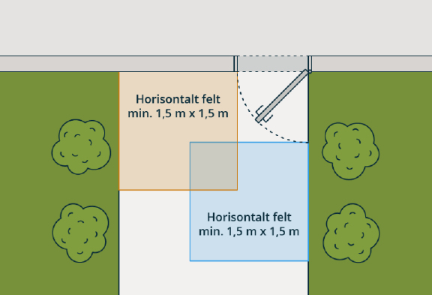
§ 12-4 Figur 1: Utenfor hovedinngangsdører skal det være et horisontalt felt på minimum 1,5 m x 1,5 m. Illustrasjonen viser to alternative plasseringer av et slikt horisontalt felt.
Kilde: Direktoratet for byggkvalitet (DiBK).
Plassering av automatisk døråpner
Det er ikke et krav om å benytte automatisk døråpner. Dersom slik døråpner benyttes, stilles det likevel krav til plasseringen av denne.
Automatisk døråpner som må aktiveres ved hjelp av bryter, skal plasseres slik at den er tilgjengelig for personer i rullestol og for gående, jf. byggteknisk forskrift § 12-4 andre ledd bokstav e. Bryteren plasseres slik at personen ikke må oppholde seg innenfor dørens slagradius mens bryteren betjenes. Hensikten er å unngå at døren treffer personen når den åpner seg. Dersom brytere ikke plasseres nærmere enn 0,5 meter fra innvendige hjørner vil dette bidra til å oppfylle kravet, jf. veileder til byggteknisk forskrift.
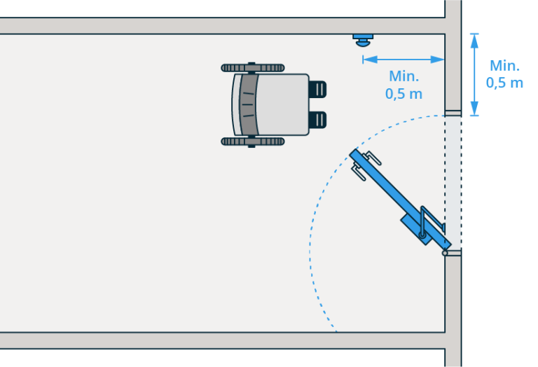
§ 12-4 Figur 2: Betjening for automatisk døråpner skal plasseres slik at den er tilgjengelig for personer i rullestol.
Kilde: Direktoratet for byggkvalitet (DiBK).
Betjeningspanel og brytere skal være plassert med betjeningshøyde mellom 0,8 meter og 1,2 meter over gulvet, jf. byggteknisk forskrift § 12-18 tredje ledd bokstav a (se kapittel 4.2.2).

Dør, port og lignende
Formål
Byggteknisk forskrift § 12-13, jf. valgforskriften § 6-2, stiller krav til utforming av dører, porter og lignende. Dør, port og lignende skal være «lett å se og bruke», og skal ha en utforming som «ikke skader personer, husdyr eller utstyr». Formålet er å unngå sammenstøt og klemfare. Veilederen til byggteknisk forskrift nevner at merking av glassdør vil bidra til å oppfylle kravet.
Utformingen av dør, port og lignende skal være «tilpasset forventet ferdsel og transport, inklusiv rømming ved brann», jf. andre ledd. Kravene er minimumskrav.
Høyde og bredde på inngangsdør
Inngangsdører skal ha en fri bredde på minimum 0,86 meter, jf. byggteknisk forskrift § 12-13 andre ledd bokstav a. For inngangsdører i byggverk beregnet på mange personer skal fri bredde være minimum 1,16 meter. Det er i forarbeidene lagt til grunn at det for valglokaler vil gjelde en minimumsbredde på 1,16 meter, jf. høringsnotat 3. juni 2024 om ny valgforskrift mv. s. 50.
«Fri bredde» måles når døren har maksimal åpning. Veilederen illustrerer hvordan fri bredde i dør med ulike åpningsvinkler måles.
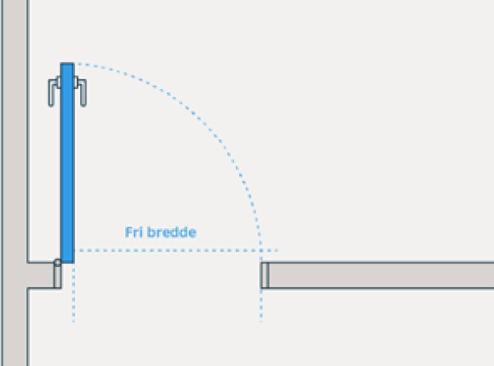
§ 12-13 Figur 1a: Slik måler du fri bredde i dør med 90 graders åpningsvinkel.
Kilde: Direktoratet for byggkvalitet (DiBK).
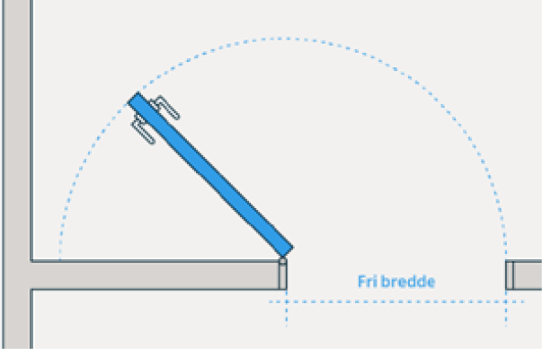
§ 12-13 Figur 1b: Slik måler du fri bredde i dør med 180 graders åpningsvinkel.
Kilde: Direktoratet for byggkvalitet (DiBK).
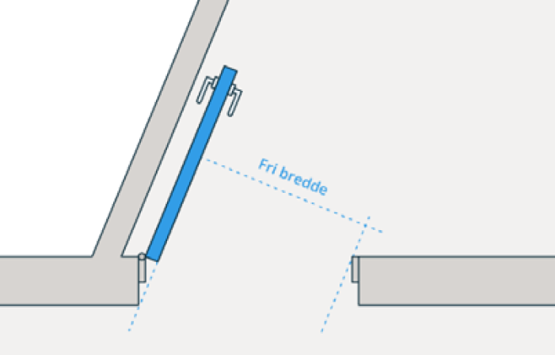
§ 12-13 Figur 1c: Slik måler du fri bredde i dør mot skrå vegg.
Kilde: Direktoratet for byggkvalitet (DiBK).
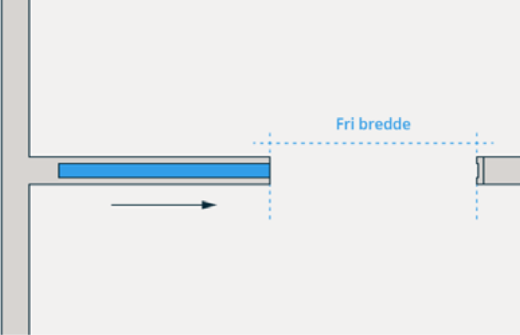
§ 12-13 Figur 1d: Slik måler du fri bredde i skyvedør.
Kilde: Direktoratet for byggkvalitet (DiBK).
For innvendige dører gjelder minimumskravet om 0,86 meter, jf. § 12-13 andre ledd bokstav c.
For inngangsdører og innvendige dører gjelder et krav om fri høyde på minimum 2,0 meter, jf. andre ledd bokstav e.
Åpningskraft
Tunge dører kan være vanskelige å åpne for eldre og mennesker med redusert arm- og håndkraft. Byggteknisk forskrift stiller krav til maksimal åpningskraft på dører. Åpningskraft er et mål på kraften som kreves for manuell åpning av en dør. Åpningskraft måles i Newton (N), hvor 10 N tilsvarer 1,0 kg. Åpningskraften kan for eksempel måles ved bruk av en fiskevekt.
En dør som er beregnet for «manuell åpning til og i atkomst- og rømningsveier» skal ha maksimum åpningskraft på 30 N (3,0 kg), jf. tredje ledd bokstav a. Veilederen til byggteknisk forskrift forklarer at hensikten er «å sikre at personer med redusert arm- eller håndkraft kan åpne dører». Åpning av tunge dører kan særlig være en utfordring for eldre, velgere i rullestol og velgere som benytter ganghjelpemidler.
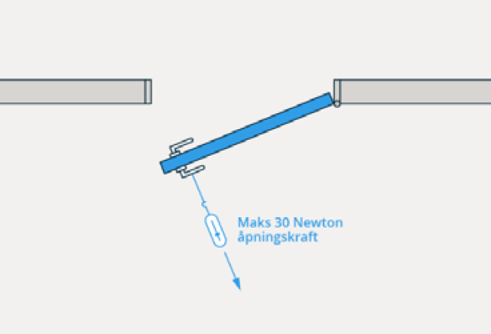
§ 12-13 Figur 2: En dør som er beregnet for å åpnes manuelt skal ha åpningskraft på maksimum 30 N.
Kilde: Direktoratet for byggkvalitet (DiBK).
Unntak
Det kan etter valgloven § 6-7 andre ledd gjøres unntak fra kravet om at velgeren skal kunne ta seg inn i valglokalet uten hjelp dersom det foreligger «særlige grunner». Unntaket er ment å omfatte situasjoner der det finnes tunge dører og lignende situasjoner, jf. Prop. 45 L (2022–2023) s. 154. Dersom en dør er så tung at det er vanskelig for alle velgere å åpne døren selv, må en valgmedarbeider være tilgjengelig for å hjelpe til med åpning av dør. Alle velgerne skal komme seg inn i valglokalet.
Plassering av automatisk døråpner
Det er ikke et krav om å benytte automatisk døråpner. Dersom slik døråpner benyttes, stilles det likevel krav til plasseringen av denne.
«Automatisk døråpner skal monteres utenfor dørens slagradius», jf. tredje ledd bokstav b. Veilederen til byggteknisk forskrift definerer slagradius som «området som døren slår ut over når den åpnes eller lukkes». Plassering av døråpner utenfor slagradiusen vil forhindre sammenstøt når døren slår opp og bidra til at personer i rullestol kan benytte døråpneren.
Døråpneren skal være «godt synlig». Den skal ha en «betjeningshøyde på mellom 0,8 meter og 1,2 meter over gulvet». Høydeplasseringen sikrer at «stående og sittende kan betjene døråpneren», jf. veileder til byggteknisk forskrift.
I tillegg skal døråpneren «plasseres i tilstrekkelig avstand fra innvendig hjørne». Veilederen til byggteknisk forskrift nevner tre alternative forslag til utforming som vil sørge for tilstrekkelig avstand. For det første vil det at bryteren ikke plasseres nærmere enn 0,5 meter fra hjørnet tilfredsstille kravet. Alternativt kan døråpneren plasseres ved døren dersom avstanden fra døren til hjørnet er mer enn 0,85 meter. Det siste alternativet er at den automatiske døråpneren «betjenes med allment tilgjengelige fjernkontroller, fotoceller eller lignende».
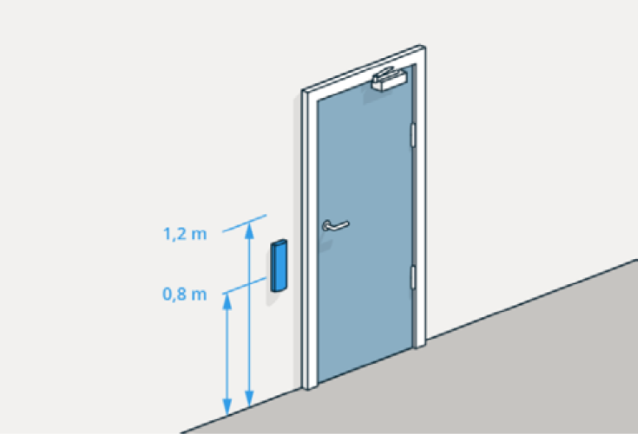
§ 12-13 Figur 3: Eksempel på plassering av automatisk døråpner som kan betjenes i høyde mellom 0,8 m og 1,2 m over gulvet.
Kilde: Direktoratet for byggkvalitet (DiBK).
Terskler
Terskler skal være trinnfrie, jf. tredje ledd bokstav c. Trinnfrihet er definert som «flate som kan ha terskel eller nivåforskjell på maksimum 25 mm. Terskel eller nivåforskjell mellom 20 mm og 25 mm anses som trinnfri dersom den har en skråskåren kant som ikke er brattere enn 45 grader», jf. byggteknisk forskrift § 1-3. For terskler som ikke møter disse målene, kan trinnfrihet oppnås ved bruk av rampe, terskelrampe, terskelbro eller terskeleliminator (kapittel 4.3).
Skyvedør og sidehengslet dør
Behovet for sideplass, plass ved siden av dør, vil variere ut fra ulike typer dører. Byggteknisk forskrift § 12-13 tredje ledd bokstav d stiller krav om at det «[v]ed skyvedør og sidehengslet dør skal […] være tilstrekkelig fri sideplass til at personer i rullestol kan åpne og lukke døren». Det følger av bestemmelsen at kravet ikke gjelder for dører som har automatisk døråpner.
Veilederen til byggteknisk forskrift lister opp to preaksepterte ytelser som vil oppfylle forskriftskravet. For det første må «[d]ør beregnet for manuell åpning […] ha fri sideplass på minimum 0,3 meter ved dørens låskant på begge sider av døren. Dette gjelder både sidehengslet dør og skyvedør». For det andre må «[d]ør med belastning (dørpumpe og lignende) inntil 30 Newton beregnet for manuell åpning, […] ha fri sideplass på minimum 0,5 meter ved dørens låskant der døren åpnes mot deg, og minimum 0,3 meter der døren åpnes fra deg».
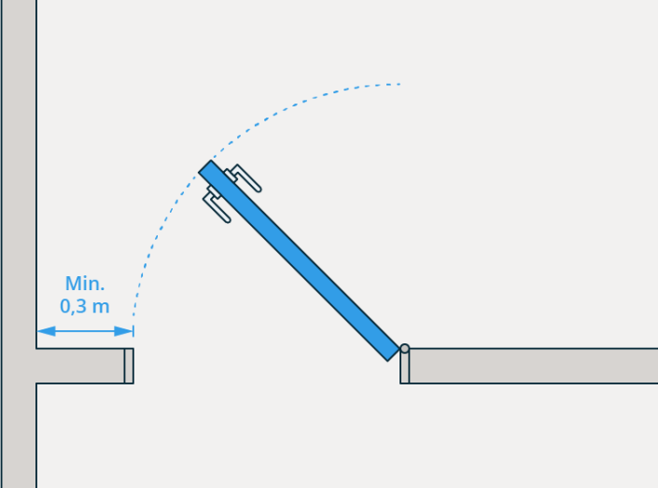
§ 12-13 Figur 4: Nødvendig fri sideplass ved sidehengslet dør.
Kilde: Direktoratet for byggkvalitet (DiBK).
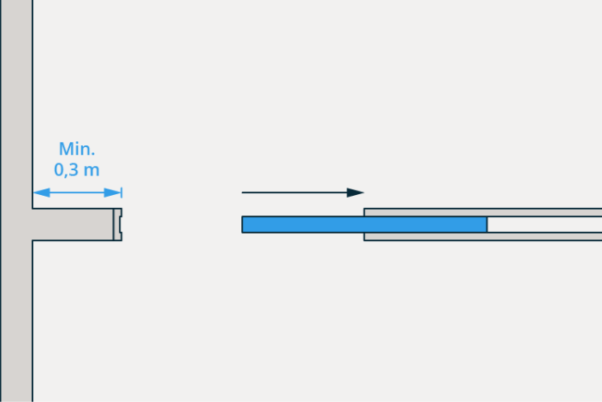
§ 12-13 Figur 5: Nødvendig fri sideplass ved skyvedør.
Kilde: Direktoratet for byggkvalitet (DiBK).
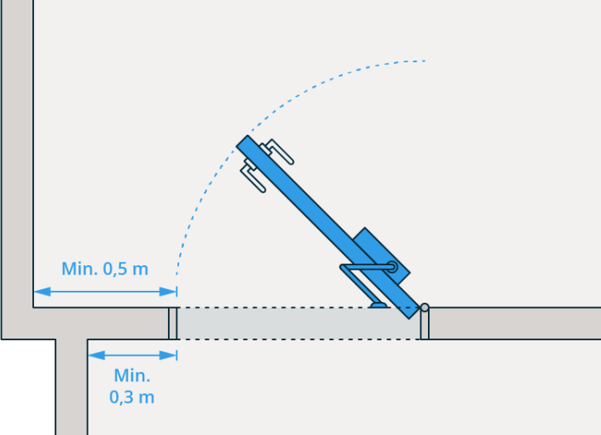
§ 12-13 Figur 6: Nødvendig fri sideplass ved dør med belastning.
Kilde: Direktoratet for byggkvalitet (DiBK).
Luminanskontrast
Dører «skal være synlige i forhold til omliggende vegger. Luminanskontrasten skal være på minimum 0,4», jf. byggteknisk forskrift § 12-13 fjerde ledd bokstav b.
Luminanskontrast er forskjellen i lysstyrke mellom to ulike elementer, for eksempel mellom dør og omliggende vegger, mellom gulv og trapp eller mellom tekst og skilt. Slik forskjell i lysstyrke er viktig for synlighet og lesbarhet, spesielt for velgere med nedsatt syn eller fargeblindhet.
Luminanskontrasten måles ved å sammenligne lysstyrken (luminansen) til to områder. Kontrasten kan beregnes med følgende formel: C = (Lº – L) / L.
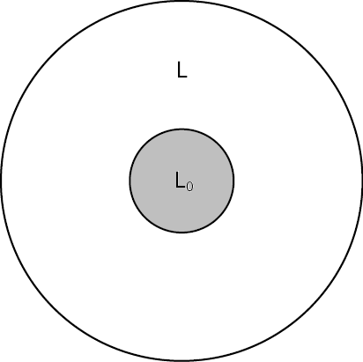
Eksempler på luminanskontrast som forekommer i praksis:
- Svart tusj på hvitt tegnepapir: 0,93
- Blått blekk på hvitt skrivepapir: 0,90
- Maskinskrift, svart på hvitt papir: 0,80
- Myk blyant på tegnepapir: 0,67
- Hard blyant på tegnepapir: 0,33
Kilde: Store norske leksikon
For å finne belysningsgraden til vegger, dører og lignende (Lº og L) brukes en fargemåler. Fargemålere finnes i forskjellige varianter, blant annet finnes det applikasjoner som kan lastes ned på en smarttelefon.

Heis
Valgforskriften inneholder ikke regler om krav til heis i bygg som benyttes som valglokale. Forskriften henviser heller ikke til byggteknisk forskrifts krav til heis. I mange valglokaler benyttes likevel heis eller løfteplattform. For disse lokalene må en falle tilbake på det grunnleggende kravet om at velgerne skal kunne komme seg inn i valglokalet.
Ved tunge heisdører, behov for nøkkel for å betjene heis eller der velgeren må holde inne en heisknapp, vil velgere med funksjonsnedsettelse ikke alltid kunne ta seg inn i valglokalet uten hjelp. Slik det følger av valgloven kan det gjøres unntak fra kravet om at velgeren skal kunne ta seg inn i valglokalet uten hjelp dersom det foreligger «særlige grunner». Unntaket er blant annet ment å omfatte situasjoner der heiser må låses opp, jf. Prop. 45 L (2022–2023) s. 154. I disse tilfellene må en valgmedarbeider være tilgjengelig for å hjelpe til.

Skilt og merking
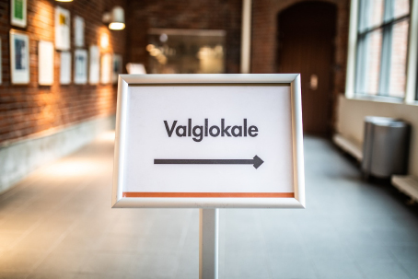
Skilting er viktig for å veilede velgerne om for eksempel hvor valglokalet er plassert i en bygning og hvordan velgeren går fram for å stemme. Det er viktig at informasjonen er godt synlig og enkel å forstå for alle velgere uavhengig av funksjonsevne. For velgere med hørselsutfordringer, er tilgangen på god visuell og skriftlig informasjon særlig viktig.
På valgutstyr.no kan det kjøpes skiltpakker med blant annet roll-up, skiltholder og ledeteip. Det er lagt til grunn i forarbeidene at skiltpakkene oppfyller kravene til utforming av skilt, se høringsnotat 3. juni 2024 om ny valgforskrift mv. s. 54.
Skilt, styrings- og betjeningspanel, håndtak, armaturer og lignende skal være enkle å forstå og betjene, jf. byggteknisk forskrift § 12-18 første ledd, jf. valgforskriften § 6-2 første ledd. Slikt utstyr kan være informasjon- og retningskilt, ringeklokker, port-telefoner, dørhåndtak og lignende.
Skilt, styrings- og betjeningspanel og håndtak må være utformet og plassert slik at de kan leses og håndteres av personer med ulike brukerforutsetninger. For eksempel er berøringsskjermer for åpning av dører lite tilgjengelige for svaksynte og ikke mulig å bruke for blinde. Veilederen til byggteknisk forskrift oppgir som et annet eksempel at «[t]ilbakemelding fra styrings- og betjeningspaneler ved aktivering kan gjøres gjennom lydsignal (for de som ikke kan se) og visuell tilbakemelding (for de som ikke kan høre)».
Håndtak må ha en utforming som krever liten kraft og enkle grep for betjening, jf. veilederen til byggteknisk forskrift.
Informasjon skal være lett å lese og oppfatte, jf. byggteknisk forskrift § 12-18 andre ledd. Dette innebærer for det første et krav til «synlig kontrast» mellom teksten og bakgrunnen. Luminanskontrasten skal være på minimum 0,8. For at skilt skal være enkle å lese og oppfatte må de ha entydig tekst og være utformet med tilstrekkelig store bokstaver. Teksten skal være i kontrastfarge til bakgrunnen. «Tekst på bakgrunn med mønster eller fotografi er vanskelig å lese» jf. veilederen til byggteknisk forskrift. Rullende tekst kan være vanskelig å oppfatte, og særlig er dette utfordrende for velgere med nedsatt syn.
Det følger videre av bestemmelsen at «[v]iktig informasjon skal være tilgjengelig med tekst og lyd». Taktile tegn kan erstatte lyd. Viktig informasjon i et valglokale vil for eksempel kunne være informasjon om hvor i bygget stemmingen foregår og hvordan velgerne går fram for å stemme. Departementet antar at unntaket i likestillings- og diskrimineringsloven § 17 tredje ledd vil kunne være aktuelt når det gjelder å legge til rette for at informasjonen skal være tilgjengelig med lyd. Dersom viktig informasjon ikke er tilgjengelig med lyd, eller eventuelt taktile tegn, er det viktig at stemmingen organiseres slik at en valgmedarbeider i stedet formidler slik informasjon muntlig til velgerne, jf. også velgernes rett til veiledning etter valgloven § 6-8 første ledd.

Kommunikasjonsvei
Valglokaler kan være et rom i en større bygning. Da er det behov for at kommunikasjonsveiene fram til selve rommet hvor stemmingen foregår er universelt utformet, slik at de kan benyttes av flest mulig velgere uavhengig av funksjonsevne.
Kommunikasjonsveier i valglokaler skal være sikre og brukbare for den ferdsel som forventes, jf. byggteknisk forskrift § 12-6 første ledd. Dette innebærer at de er utformet slik at fare for personer unngås. Dette kan ifølge veilederen til byggteknisk forskrift oppnås ved blant annet å sørge for at kommunikasjonsveiene er frie for utstikkende bygningselementer, kanter, søyler og lignende som kan medføre fare på personer. Videre burde skilt plasseres på en slik måte at det ikke er fare for sammenstøt. Avstanden fra underkanten av skilt som henger fra tak eller stikker ut fra vegg, burde være minimum 2,25 meter til underliggende gulv.
Kommunikasjonsveier skal være lette å finne og orientere seg i, jf. andre ledd. Dette oppnås blant annet ved rettvinklede kommunikasjonsveier, gulv uten nivåforskjeller, god allmennbelysning og eventuell punktbelysning på viktige detaljer, samt ensartet, konsekvent og effektiv merking og skilting, jf. veilederen til byggteknisk forskrift. Veilederen peker på to forhold som vil bidra til å oppfylle kravet.
For det første burde heis og trapper i hovedadkomster være plasserte og lette å finne ved at de
- er synlige fra hovedinngangen, eller
- er tydelig merket fra hovedinngangen fram til heis og trapp, eller
- er plassert i direkte tilknytning til hovedinngangen
For det andre burde skilt og merking som viser retning eller rom utformes og plasseres slik at det er lett å orientere seg. Skilt og merking skal være lett synlig, logisk og lesbar.
Taktile ledelinjer kan gjøre det enklere å orientere seg for blinde og svaksynte. Kommunene har muligheten til å kjøpe slike ledelinjer på valgutstyr.no.
Nivåforskjeller skal være tydelig merket og ha nødvendig belysning, jf. tredje ledd. Veilederen forklarer at tydelig merking oppnås med kontraster og jevn belysning, uten refleks fra overflater eller blending fra lysarmatur. Fare kan reduseres ved å unngå uventede trinn og nivåforskjeller, eller ved god markering av disse.
Åpninger i gulv skal sikres slik at personer ikke utsettes for fare, jf. fjerde ledd. Åpninger som sjakter, nedsenkede partier eller lignende må sikres. Dette kan gjøres ved bruk av rekkverk eller lignende slik at personer ikke kan falle og skade seg.
Kommunikasjonsveier skal være trinnfrie og stigningen skal ikke være brattere enn 1:15, jf. sjette ledd bokstav a.
Bokstav b fastsetter at korridorer og svalganger skal ha bredde på minimum 1,5 meter. I lange korridorer skal det avsettes tilstrekkelig areal til at to rullestoler kan passere hverandre. Likevel kan strekninger under 5,0 meter der det ikke er dør, ha en bredde på minimum 1,2 meter.
Det skal være skilt og merking som gir nødvendig informasjon, jf. bokstav c. Skilt og merking i kommunikasjonsvei skal oppfylle kravene til skilt som er beskrevet i kapittel 4.2.4. Skilt og merking skal plasseres tilgjengelig og lett synlig for både sittende og gående. I tillegg skal etasjetall også være visuelt og taktilt lesbart i alle etasjer.
Bokstav f fastsetter at søyler og lignende skal plasseres slik at de ikke er til hinder i kommunikasjonsveier. For å unngå sammenstøt skal søyler og lignende ha luminanskontrast på minimum 0,4 til omgivelsene eller merkes i to høyder med luminanskontrast på minimum 0,8 til bakgrunnsfargen. Teip kan for eksempel benyttes til slik merking.

Utforming av rom og annet oppholdsareal
Valglokalet skal ha en utforming og størrelse slik at likestilt deltakelse er mulig, jf. byggteknisk forskrift § 12-7 femte ledd bokstav a.
Valglokalets «utforming» skal ta hensyn til mennesker med ulike brukerforutsetninger. Veilederen til byggteknisk forskrift trekker fram at personer har ulike forutsetninger «for å kunne ‘lese’ et rom, og ulike muligheter til å orientere seg og bevege seg». Veilederen trekker fram at «[i] motsetning til personer med alminnelig syn som lett danner seg et overblikk over et rom, vil personer som er svaksynte eller blinde først oppfatte detaljer for så å kunne danne seg et bilde av helheten». Veilederen peker på at «form og planløsning oppfattes lettere ved god belysning og bevisst bruk av farger og kontraster».
Med likestilt «deltakelse» menes ikke bare tilgang til valglokalet, men også at velgere med funksjonsnedsettelse skal kunne delta på lik linje i stemmingen. Stoler eller andre sitte- og hvilemuligheter i og utenfor valglokalet vil bidra til likestilt deltakelse for velgere som har behov for støtte eller avlastning i forbindelse med stemming. Det er likevel viktig at stoler og lignende ikke blir stående i kommunikasjonsveier og valgavlukker. Her vil de kunne være i veien for blant annet rullestolbrukere, blinde og svaksynte. Taktile ledelinjer bidrar til å gjøre de fysiske omgivelsene lesbare for blinde og svaksynte. Andre hjelpemidler som standlupe eller annen lupe vil også bidra til likestilt deltakelse for svaksynte.
Rom og annet oppholdsareal skal ha trinnfri tilgang og snuareal for rullestol, jf. byggteknisk forskrift § 12-7 femte ledd bokstav b. Det må være tilstrekkelig plass til å snu og manøvrere en rullestol. Velgere i rullestol skal kunne betjene nødvendige funksjoner på en tilfredsstillende måte, som å benytte valgavlukker (se kapittel 4.4) og avgi stemme. Veilederen til forskriften presiserer at minimum snuareal for rullestol er en snusirkel med en diameter på 1,5 meter. Snuarealet må ikke overlappe eventuelt slagareal til dør.

Rampe
Bruk av rampe er et enkelt tiltak for å oppnå trinnfri inngang til valglokalet. Rampe, terskelrampe, terskelbro og terskeleliminator kan også benyttes inne i valglokalet for å utjevne nivåforskjeller som oppstår på grunn av dørterskler og lignende.
Rampe må utgjøre en del av hovedløsningen for å oppfylle kravene til universell utforming. Det er ikke tilstrekkelig at rampe er tilgjengelig ved en sideinngang.
Krav til utforming av rampe følger av byggteknisk forskrift § 12-16. Rampen skal ha en bredde som er «tilpasset forventet transport». Bredden på rampen skal minimum være 0,9 meter. Dette minimumskravet er gitt med bakgrunn i bruk av rullestol. Kravet til at rampen skal være tilpasset forventet transport innebærer likevel at det må foretas en konkret vurdering av hva som er hensiktsmessig bredde ut fra forholdene ved det enkelte valglokalet, herunder forventet ferdsel.
Rampen skal ha jevnt og sklisikkert dekke. Dette innebærer at rampen verken i tørr eller våt tilstand må være så glatt at den ikke er hensiktsmessig for bruk.
Rampen skal ha en stigning på maksimum 1:15. For strekninger under 3,0 meter kan stigningen være maksimum 1:12. For hver 1,0 meter høydeforskjell skal det være et horisontalt hvileplan med lengde minimum 1,5 meter.
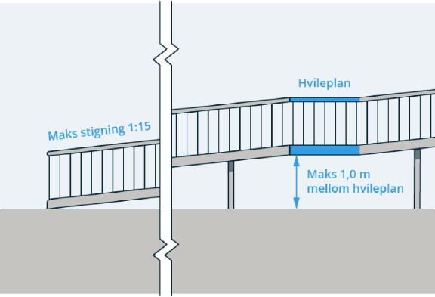
§ 12-16 Figur 1: Rampe med stigning 1:15 og hvileplan for maksimalt hver 1,0 m høydeforskjell.
Kilde: Direktoratet for byggkvalitet (DiBK).
Rampen skal ha håndløper på begge sider i én høyde med overkant 0,8 meter over dekket, eller i to høyder med overkant henholdsvis 0,9 meter og 0,7 meter over dekket. Håndløperen skal være utformet slik at den gir godt grep.
Håndløperen skal i tillegg ha kontrast til veggen og rekkverket. Den skal være utformet slik at den gir godt grep. Som eksempel på utforming som vil oppfylle forskriftskravene nevner veilederen for det første at håndløperen må ha luminanskontrast på minimum 0,8 til vegger og rekkverk. For det andre vil runde håndløpere med diameter på 40 til 45 mm oppfylle forskriftskravene, mens ovale eller flate håndløpere må ha omkrets på 100 til 150 mm. For det tredje skal håndløper ha fri avstand på minimum 45 mm til vegger eller andre hindringer.
Rampens begynnelse skal være markert. Hele rampens bredde skal være markert og mellom markering og bakgrunn skal det være en luminanskontrast på minimum 0,8. Ifølge veilederen vil en markering på minimum 40 mm oppfylle forskriftskravet.
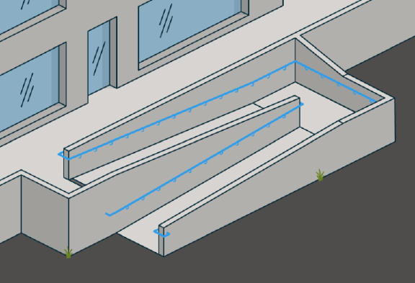
§ 12-16 Figur 2: Eksempel på rampe med håndløper i én høyde (tredje ledd) og luminanskontrast både ved toppen og bunnen av det skrå planet (fjerde ledd).
Kilde: Direktoratet for byggkvalitet (DiBK).

Valgavlukket og stemmeseddelhyllen
Valgavlukket
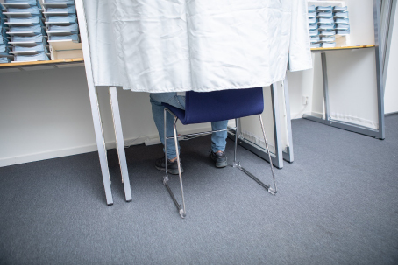Det er ikke et krav om å benytte valgavlukke. Velgere skal imidlertid stemme avskjermet og usett, jf. valgloven § 6-9 første ledd.
Rommet hvor stemmingen foregår skal ha en utforming og størrelse slik at likestilt deltakelse er mulig, jf. byggteknisk forskrift § 12-7 femte ledd bokstav a. Dette innebærer at dersom det benyttes valgavlukker, skal disse være utformet slik at velgere med en funksjonsnedsettelse har lik mulighet til å velge stemmeseddel og gjøre eventuelle endringer.
Dette kravet vil etter forarbeidene være oppfylt der 1 av 10 valgavlukker som benyttes er universelt utformet, se høringsnotat 3. juni 2024 om ny valgforskrift mv. s. 56. Det anbefales likevel at det i større valglokaler med mange avlukker, benyttes flere enn 1 av 10 universelt utformede valgavlukker. Valgstyret bør gjøre en grundig vurdering av hvor mange universelt utformede avlukker det er behov for, slik at alle velgere uavhengig av funksjonsevne kan delta på lik linje ved valg. Alle valglokaler må uansett ha minst ett valgavlukke som er universelt utformet.
I de universelt utformede avlukkene er det viktig at det er tilstrekkelig plass til å manøvrere en rullestol eller et ganghjelpemiddel. Stoler og andre hindringer må ikke plasseres inne i selve valgavlukket, dersom de blir stående i veien. Dersom noen velgere har behov for en stol til avlasting når de velger stemmeseddel i valgavlukket, må en valgmedarbeider sørge for å ta stolen ut av avlukket før det er neste velgers tur.
Velgere i rullestol skal kunne «betjene nødvendige funksjoner på en tilfredsstillende måte». Dette innebærer blant annet at det skal være enkelt å velge stemmeseddel og gjøre eventuelle endringer på stemmeseddelen. Likestilt deltakelse forutsetter også at det er god belysning i valgavlukket. Hjelpemidler som standlupe eller annen lupe vil kunne være til hjelp for velgere med nedsatt syn.
Stemmeseddelhyllen
Minst 1 av 10 valgavlukker skal ha stemmeseddelhyller som er merket med punktskrift, jf. valgforskriften § 6-2. Det anbefales likevel at kommunene gjør en vurdering av om flere valgavlukker bør ha stemmeseddelhyller med punktskriftmerking. Dette legger til rette for at blinde og svaksynte som leser punktskrift kan stemme uten hjelp. For å ivareta flest mulig velgere legges det til grunn at det er nødvendig at stemmeseddelhyller må være merket med punktskrift i samme valgavlukke som er tilgjengelig for velgere i rullestol.
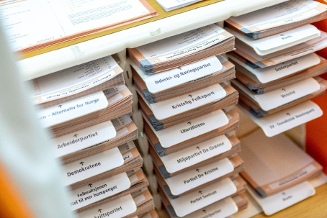

Bord for stempling
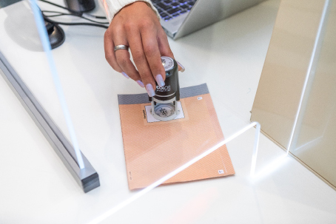
For at velgerne skal kunne legge stemmeseddelen ned for stempling er det viktig at bord hvor stemmeseddelen stemples har riktig plassering. Bord der stemmesedler stemples skal ha en betjeningshøyde mellom 0,8 og 1,2 meter over gulvet, jf. valgforskriften § 6-2.

Valgurnen
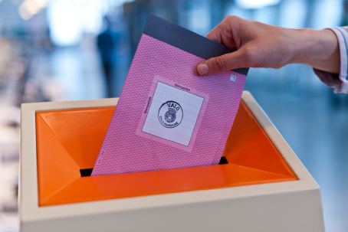
Det er sentralt at det er mulig for flest mulig velgere å legge stemmeseddelen i urnen selv. Valgurnen må være tilpasset velgere med funksjonsnedsettelser.
Valgurnen skal ha en betjeningshøyde mellom 0,8 og 1,2 meter over gulvet, jf. valgforskriften § 6-2. Det innebærer at høyden der velgeren legger stemmeseddelen i valgurnen skal være på mellom 0,8 meter og 1,2 meter over gulvet. I tillegg er det viktig at urnen plasseres slik at den kan betjenes av alle.
Byggteknisk forskrift § 12-7 femte ledd slår fast at oppholdsareal skal ha en utforming som gjør likestilt deltakelse mulig. Veilederen til forskriften forklarer at dette også innebærer at personer med funksjonsnedsettelse skal kunne delta på lik linje «i de aktivitetene som bygningen, og rom i denne, er beregnet for». Likestilt deltakelse i valg forutsetter at valgurnen er utformet slik at den kan brukes av velgere med ulike brukerforutsetninger.
Kommunene har mulighet til å kjøpe universelt utformede valgurner på valgutstyr.no. Åpningen på urnen er oransje og urnen er utformet som en trakt, noe som er en fordel for svaksynte og personer med motorisk funksjonsnedsettelse. Det er lagt til grunn i forarbeidene at kommuner som benytter den universelt utformede valgurnen vil oppfylle kravene i forskriften, se høringsnotat 3. juni 2024 om ny valgforskrift mv. s. 57.
Dersom valgurnen er plassert på samme bord som brukes til stempling av stemmesedler, må det tas i betraktning at betjeningshøyden til valgurnen vil være høyere enn betjeningshøyden til bordet. Den universelt utformede valgurnen tilgjengelig på valgutstyr.no har en betjeningshøyde på 40 cm. Dette innebærer at bordet urnen står på må være 80 cm høyt for at betjeningshøyden til valgurnen og bordet er forskriftsmessig.

